校友回娘家-促進校友就業發展成果報告

系 所 名 稱 | 體育與運動科學系
校友回娘家  活動  內容概述 | 舉行校友返校專題演講。主講人簡介並分享畢業後參加教師徵試的經歷，經由學弟妹提問，討論職場現況、畢業後的出路、工作時應有的態度，也期望讓在學學生未來在教師甄試路上能有完整的規劃與準備。  配合系上一年一度體育表演會活動，邀請畢業校友回校，舉辦餐會，進行團體輔導，瞭解畢業校友現況並提供協助，也可使系上同學認識更多學長姊。
校友建言 | 希望系上往後都可以舉辦類似活動，不僅可以聯絡校友與老師之間的感情，也可以藉機認識學弟妹，未來在職場上，可以互相幫助。建議系上未來可以用多元的方式輔導畢業生進入職場工作。
校友回娘家活動翦影
活動相片
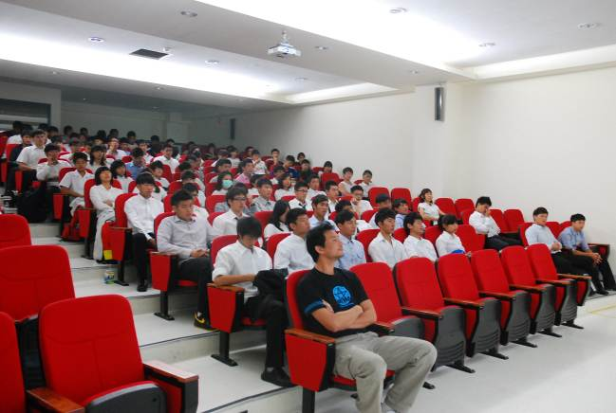
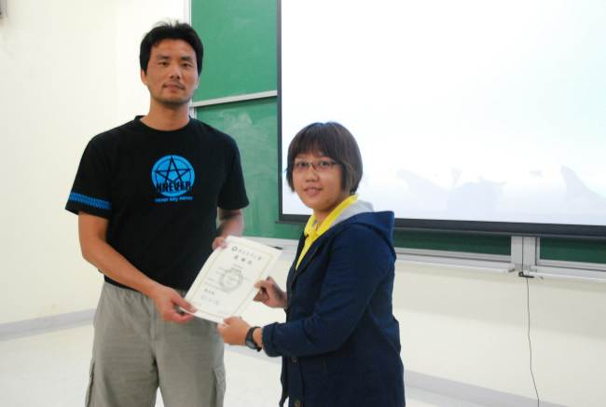
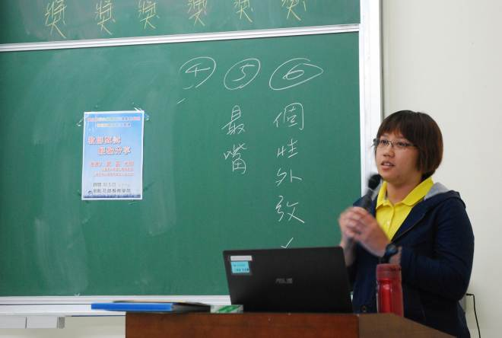
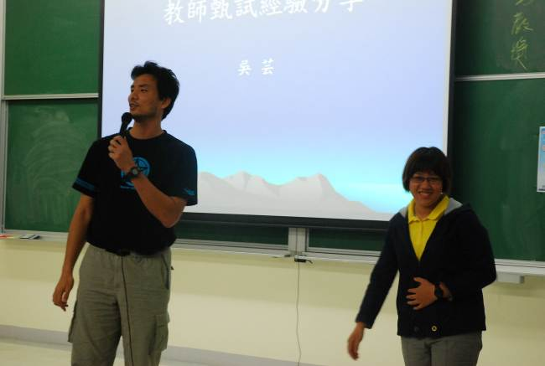
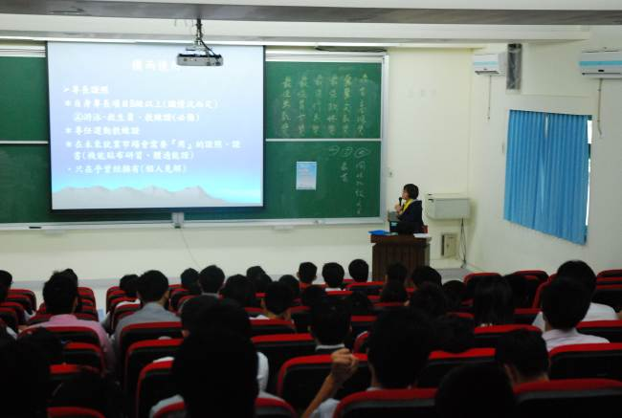
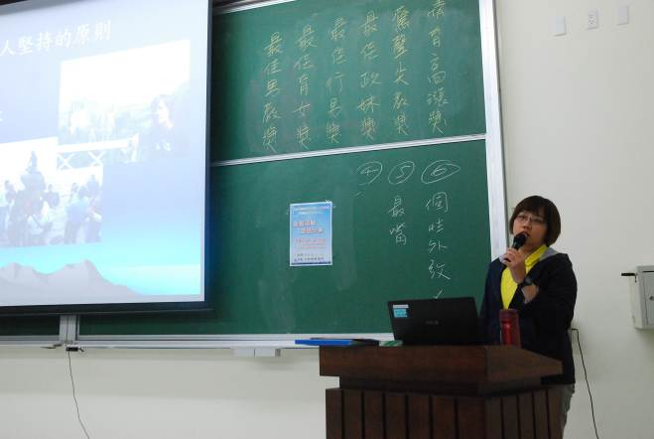
*演講活動

校友回娘家活動翦影
活動相片
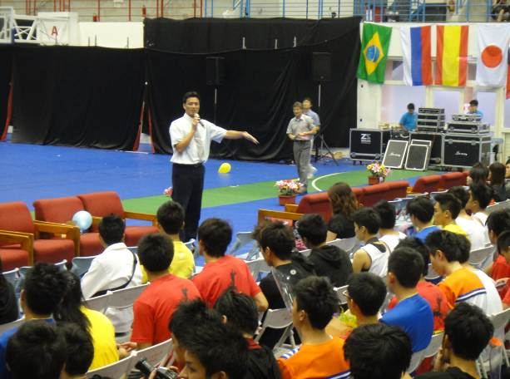
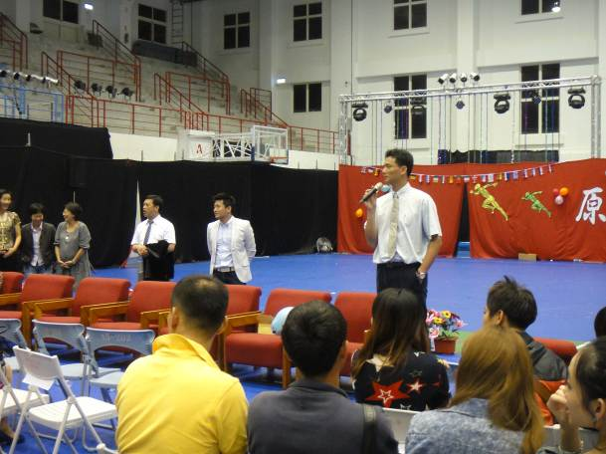
*聯合餐會

